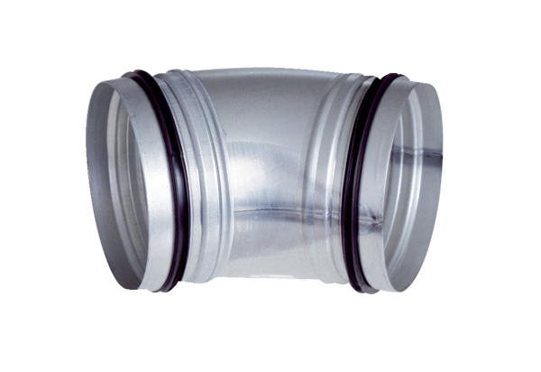45°-oblouky, tažené B45-125Obsah dodávky: 1 kusSortiment: K
Typové číslo: 0055.0326Výrobce: MAICO

